Образ Зои Космодемьянской в культуре и искусстве

Могила Зои Космодемьянской
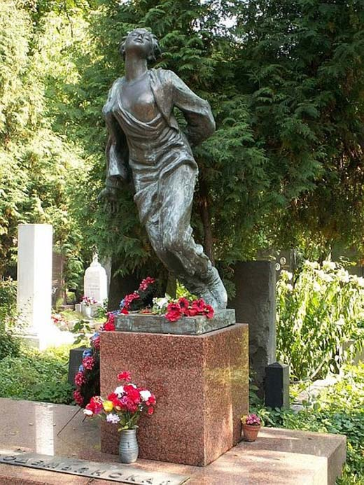

Художественные фильмы:
♦ «Зоя» - фильм 1944 года режиссёра Лео Арнштама;
♦ «Во имя жизни» - фильм 1946 года режиссёров Александра Зархи и Иосифа Хейфица. (В этом фильме есть эпизод, где актриса играет в театре роль Зои);
♦ «Великая Отечественная», фильм 4-й. «Партизаны. Война в тылу врага»;
♦ «Битва за Москву» - фильм 1985 года режиссёра Юрия Озерова; ♦ «Зоя» («Страсти по Зое») - фильм 2020 года режиссера Леонида Пляскина - в роли Зои Космодемьянской актриса Анастасия Мишина.
Документальное кино:
♦ «Зоя Космодемьянская. Правда о подвиге» (2005);
♦ «Зоя Космодемьянская. Правда о подвиге» (2008);
♦ «Зоя Космодемьянская. Трудное решение» (2012)
Художественная литература:
♦ М. И. Алигер посвятила Зое поэму «Зоя». В 1943 году поэма была удостоена Сталинской премии;
♦ Л. Т. Космодемьянская опубликовала "Повесть о Зое и Шуре (литературная запись Ф. А. Вигдоровой, свыше 30 переизданий);
♦ Советский писатель В. Ковалевский создал дилогию о Зое Космодемьянской. В первой части, повести «Брат и сестра», описаны школьные годы Зои и Шуры Космодемьянских. Повесть «Не бойся смерти!» посвящена деятельности Зои в годы Великой Отечественной войны;
♦ Поэмы Космодемьянской посвятили чувашский поэт Петр Хузангай, турецкий поэт Назым Хикмет и китайский поэт Ай Цин;
стихи - А. Л. Барто («Партизанке Тане», «У памятника Зое»), Р. И. Рождественский, Ю. В. Друнина, В. П. Туркин («Зоя») и другие поэты.
Музыка:
♦ Музыка Дмитрия Шостаковича к фильму 1944 года «Зоя» Лео Арнштама;
♦ «Песня о Тане партизанке», слова М. Кремера, музыка В. Желобинского;
♦ Одноактная опера «Таня» В. Дехтерева (1943);
♦ Оркестровая сюита «Зоя» (1955) и опера «Зоя» (1963) Н. Макаровой; ♦ Балет «Татьяна» А. Крейна (1943);
♦ Музыкально-драматическая поэма «Зоя» В. Юровского на слова М. Алигер;
♦ «Песня о Зое Космодемьянской», слова П. Градова, музыка Ю. Милютина. Живопись:
♦ Кукрыниксы. «Зоя Космодемьянская» (1942-1947);
♦ Дмитрий Мочальский «Зоя Космодемьянская»;
♦ К. Н. Щекотов «Последняя ночь (Зоя Космодемьянская)»
Художественные произведения:
♦ Борисов Н. А. С именем Зои;
♦ Ковалевский В. Не бойся смерти;
♦ Лачин Самед-заде Адская честь (отрывок из романа «Бог крадется незаметно»);
♦ Фрида Вигдорова Герои рядом с тобой (отрывок из книги «Мой класс»);
♦ Успенский В. Зоя Космодемьянская;
♦ Титов В. Быть полезным! (повесть);
♦ Алигер М. Зоя (поэма);
♦ Фролов Г. Бессмертие (отрывок из книги «Часть № 9903»); ♦ Аргутинская Л. Татьяна Соломаха (очерк);
♦ Емельянов Б. Зоя и Гайдар (опубликовано в журнале «Смена»); ♦ Космодемьянская Л. Т. Повесть о Зое и Шуре; ♦ Карпель Р., Швецов И. Музей в Петрищеве Статьи:
♦ П. Лидов. Таня («Правда», 27 января 1942 года);
♦ П. Лидов. Кто была Таня («Правда», 18 февраля 1942 года);
♦ П. Лидов. Партизанка Таня (журнал «Пионер», январь-февраль 1942 год);
♦ П. Лидов. Пять немецких фотографий («Правда», 24 октября 1943 года);
♦ С. Любимов. Мы не забудем тебя, Таня! («Комсомольская правда», 27 января 1942 года);
♦ П. Нилин. Подлость (очерк о судебном заседании Военного трибунала над жительницей деревни Петрищево Аграфеной Смирновой, которая избивала Зою, сентябрь 1942 год);
♦ Я. Милецкий. Кто предал Таню («Красная звезда», 22 апреля 1942 года);
♦ Письмо к молодёжи от Л. Т. Космодемьянской «Отомстите за мою дочь» (Пятигорск, 1942 год);
♦ А. Космодемьянский. Моя сестра (февраль-май 1942 год);
♦ А. Космодемьянский. Я мщу убийцам моей сестры (газета «На врага», октябрь 1943 год).
Источник: https://stuki-druki.com/authors/Kosmodemjanskaya-Zoya.php?ysclid=lm7ud7rl7k260280600

